Elektrotehnički fakultet
Univerziteta u Beogradu

Iva Šuša 2022/0158
Sistem za automatsko prepoznavanje i praćenje toka izabrane kartaške igre korišćenjem tehnika računarske vizije
mentor: doc. dr Vladimir Jocović
Beograd, 2026.

Zahvalnica
Ovom prilikom želim da se zahvalim svima koji su doprineli izradi ovog diplomskog rada i učinili moje studiranje lakšim i lepšim.
Pre svega, veliku zahvalnost dugujem svom mentoru, doc. dr Vladimiru Jocoviću, na stručnim savetima i pomoći tokom izrade ovog rada.
Posebnu zahvalnost želim da uputim svojoj porodici, koja me je maksimalno podržavala kroz čitavo školovanje. Hvala im na pravim savetima, na tome što su me gurali napred i podsticali kada mi je to bilo najpotrebnije, kao i na tome što su me motivisali da se angažujem i sakupljam praktično iskustvo kroz prakse, kako bih se oprobala u različitim stvarima i videla koliko je zapravo široka ova sfera.
Takođe, želim da se zahvalim svom dečku, Luki, koji me je podsticao da učim i napredujem, uvek me "terao" da budem bolji i odgovorniji student i da sve započete obaveze dovodim do kraja. Njegova vrednoća i posvećenost su mi bile veliki podsticaj, i mnogo mi znači što sam imala njegov primer pred sobom.
Hvala i svim mojim prijateljima na strpljenju, razumevanju i podršci koju su mi pružali tokom studiranja, kao i na svim lepim trenucima provedenim zajedno.

Sadržaj
1. Uvod 1
2. Pregled postojećih rešenja 1
2.1. Playing Blackjack Using Computer Vision 2
2.2. Blackjack Tracking System 2
2.3. Open source rešenja 3
3. Pregled korišćenih tehnologija 4
3.1. YOLOv8 i Ultralytics 5
3.2. Roboflow i skup podataka Playing Cards 5
3.3. OpenCV, NumPy, SciPy i Matplotlib 5
3.4. PyTorch i Google Colab 5
3.5. Korišćene bibioteke 5
4. Predloženo rešenje 7
4.1. Arhitektura sistema 7
4.2. Uzorkovanje frejmova 8
4.3. Hibridna detekcija karata 8
4.4. Praćenje karata kroz frejmove 9
4.5. Filtriranje lažnih detekcija i dodela rukama 10
4.6. Ilustrativni primer izračunavanja quality_score 11
4.7. Dodela zonama 11
4.8. Skrivena dilerova karta 12
4.9. Računanje sume i određivanje ishoda 12
4.10. Logovanje toka partije 13
5. Finetuning modela 15
5.1. Motivacija 15
5.2. Prikupljanje podataka i označavanje 15
5.3. Parametri treniranja 16
5.4. Analiza kvaliteta skupa za treniranje 16
5.5. Hibridni pristup kao posledica nalaza 18
6. Metodologija evaluacije i rezultati 20
6.1. Ground truth i uparivanje karata 21
6.2. Metrike 21
6.3. Zbirni rezultati 22
6.4. Rezultati po snimku 24
6.5. Analiza grešaka 25
6.6. Poređenje sa radovima iz poglavlja 2 26
7. Zaključak 27

- Uvod
Blackjack je popularna kartaška igra na sreću i praćenje toka partije, koje karte su podeljene, kojoj ruci pripadaju i kakav je konačan ishod, obično zahteva ručno posmatranje ili specijalizovanu opremu poput RFID kartica. Takvi pristupi su skupi i zahtevaju izmenu postojeće infrastrukture. Detekcija objekata zasnovana na dubokim neuronskim mrežama omogućava da se ovaj problem reši na osnovu običnog video snimka, bez dodatne opreme.
Ovaj rad opisuje sistem koji na osnovu video snimka partije Blackjack-a, snimljenog fiksnom telefonskom kamerom postavljenom iznad stola, prepoznaje karte, dodeljuje ih igraču ili dileru i beleži tok partije. Sistem koristi kombinaciju pretreniranog modela za detekciju igraćih karata i modela nad kojim je sproveden finetuning na sopstvenom skupu podataka, sa ciljem da se otklone greške koje pretrenirani model pravi kod pojedinih rangova karata.
Problem koji se istražuje je pouzdana detekcija i praćenje karata u realnim uslovima snimanja, gde se karte delimično preklapaju, zaklanjaju rukom ili pojavljuju van standardnog redosleda deljenja. Cilj rada je sistem koji, polazeći od sirovog video snimka, proizvodi strukturisan zapis partije, sa sumama ruku, obradom skrivene dilerove karte i konačnim ishodom, i formalna evaluacija tog sistema na skupu test snimaka.
Metodologija obuhvata obradu u više faza: uzorkovanje frejmova uzetih iz snimaka, hibridnu detekciju karata koja kombinuje dva modela prema rangu karte (pretrenirani i finetune-ovani model), praćenje karata kroz uzastopne frejmove, filtriranje lažnih detekcija na osnovu stabilnosti pozicije i pouzdanosti, i primenu pravila Blackjacka za računanje suma i određivanje ishoda. Nad tako dobijenim sistemom sprovedena je evaluacija na skupu test snimaka sa poznatim očekivanim ishodom.
Rezultati pokazuju da hibridni pristup, u kome se odgovornost za detekciju pojedinih rangova karata deli između modela dobijenog finetuningom i pretreniranog modela, sprečava potpuni kolaps koji nastaje kada se koristi isključivo model dobijen finetuningom. Dodatno poređenje sve tri konfiguracije, međutim, pokazuje da hibridni pristup ne nadmašuje samostalni pretrenirani model po tačnosti ishoda partije, iako ostvaruje veću preciznost uz nešto manji odziv. Analiza skupa podataka korišćenog za finetuning otkrila je nedostatke u postupku označavanja koji objašnjavaju zašto finetuning nije doneo očekivano poboljšanje.
Predloženi pristup ne zahteva izmenu fizičke infrastrukture kazina niti specijalizovanu opremu, samo standardan video snimak, koji može biti snimljen čak i telefonskom kamerom. To ga čini primenljivim u analitici igara, edukativnim alatima ili sistemima za proveru toka partije. Deo metodologije koji se odnosi na analizu kvaliteta podataka za finetuning ima i široke primene van konteksta samo ove igre.
Rad je organizovan na sledeći način. Drugo poglavlje daje pregled postojećih rešenja iz oblasti detekcije igraćih karata, uključujući i radove, a i samo implementaciona rešenja. Treće poglavlje opisuje korišćene tehnologije. Četvrto poglavlje opisuje arhitekturu i faze predloženog rešenja. Peto poglavlje opisuje postupak finetuninga i analizu kvaliteta korišćenog skupa podataka. Šesto poglavlje predstavlja metodologiju evaluacije i dobijene rezultate. Sedmo poglavlje sumira doprinose rada, njegova ograničenja i pravce za dalji rad.
- Pregled postojećih rešenja
Za detekciju i praćenje karata korišćenjem računarskog vida postoji nekoliko ranijih radova čije se metodologije razlikuju od pristupa opisanog u ovom radu, kako po tehnikama detekcije tako i po obimu obrade koju sprovode.
  - Playing Blackjack Using Computer Vision
Akkar i saradnici [1] opisuju sistem koji korišćenjem biblioteke OpenCV identifikuje igraće karte na osnovu jednog snimljenog kadra i predlaže sledeći potez prema Blackjack Basic Strategy. Korisnik kamerom fokusira karte i pritiskom na taster zamrzava kadar koji se dalje obrađuje. Karte se izdvajaju iz pozadine detekcijom bele boje u HLS prostoru boja, pod pretpostavkom da su karte svetlije od podloge, nakon čega se granice detektovanih belih regiona analiziraju po obliku, površini i dužini stranica da bi se potvrdilo da se radi o karti. Svaka izdvojena karta se zatim upoređuje sa unapred pripremljenom bazom referentnih slika korišćenjem tehnike podudaranja šablona (template matching), pri čemu se kao rezultat bira karta sa najvišim stepenom podudaranja.
Autori su tačnost merili odvojeno za prepoznavanje boje i ranga karte, pod približno istim uslovima osvetljenja za svaku kartu. Prepoznavanje boje je bilo tačno u do 80% slučajeva, dok je prepoznavanje ranga bilo tačno u nešto preko 50% slučajeva. Kao glavne uzroke grešaka autori navode neodgovarajuće osvetljenje (presvetlo osvetljenje izaziva odsjaj, a pretamno onemogućava detekciju bele boje), karte sa manje vizuelnih detalja kod kojih simbol boje dominira poređenjem i dovodi do pogrešnog podudaranja ranga, kao i lošu fokusiranost kamere.
Sistem obrađuje samo pojedinačni, ručno odabrani kadar i ne prati karte kroz vreme niti razlikuje igrača od dilera na osnovu položaja na stolu; korisnik ručno skenira prvo karte igrača, a zatim vidljivu kartu dilera. Rezultat obrade je preporuka jednog poteza (Hit ili Stand), a ne zapis toka cele partije.
  - Blackjack Tracking System
Cooper [2] opisuje sistem za nadzor partije Blackjacka razvijen kao završni rad, zasnovan isključivo na klasičnim tehnikama obrade slike, bez mašinskog učenja. Sistem se sastoji od pet celina: normalizacije perspektive stola, izdvajanja obeležja stola (polja za ulog i posuda za žetone), izdvajanja karte sa stola, prepoznavanja vrednosti karte i obrade prikupljenih podataka.
Normalizacija perspektive se izvodi na osnovu kalibracione table sa četiri prepoznatljive oznake postavljene na sto, čije se koordinate koriste za geometrijsku transformaciju (perspective warp) ulazne slike u pogled odozgo. Polja za ulog i posuda za žetone se zatim izdvajaju bojom platna stola i analizom povezanih komponenti, uz upoređivanje regiona po obliku i veličini da bi se prepoznala ponovljena polja za ulog. Pojava karte se detektuje oduzimanjem trenutnog kadra od pozadinskog kadra akcione zone, nakon čega se granica karte izdvaja Robertsovim operatorom ivica i analizira kao granični lanac (boundary chain code) da bi se pronašli uglovi poslednje postavljene karte.
Za razliku od pristupa zasnovanog na prepoznavanju celog simbola karte, prepoznavanje vrednosti se svodi na brojanje i raspored tačaka (pips) na karti, pošto boja karte nije bitna za Blackjack (dama i kralj imaju istu vrednost). Slike karata se filtriraju na više nivoa praga (waterfill thresholding), a nivo koji otkriva najviše mogućih tačaka se bira kao najbolji za dalju analizu; ako neki region zauzima više od trećine površine karte, karta se prepoznaje kao figura vrednosti 10. Poslednja komponenta, obrada podataka, funkcioniše kao konačni automat sa tri stanja (čekanje nove karte, potvrda vrednosti karte kroz više uzastopnih kadrova, čišćenje akcione zone) i na osnovu potvrđenih vrednosti karata ažurira odnos pobeda i poraza za svakog igrača.
Sistem je testiran na simuliranom snimku kazino nadzora i radi u realnom vremenu na procesorima od 2,4 GHz i više, pri brzini od 25 kadrova na 3 sekunde. Autor izveštava da brzina uzorkovanja i rezolucija snimka direktno utiču na tačnost: pri 4 kadra u sekundi stopa promašenih karata iznosila je do 35%, dok je pri 8 kadrova u sekundi pala na oko 3%; slično, pri rezoluciji 320×250 piksela greška je iznosila 45 do 50%, dok je pri rezoluciji 360×290 piksela pala na oko 4%. Sistem takođe zahteva nepokretnu kameru i stalnu kalibraciju; autor navodi da je pomeranje kamere tokom snimanja simulirane građe unelo grešku koja nije u potpunosti otklonjena.
  - Open source rešenja
Pored akademskih radova, postoji i nekoliko manjih projekata otvorenog koda koji koriste model YOLOv8 sa skupom podataka Playing Cards sa platforme Roboflow, bez formalne evaluacije ili prateće dokumentacije. AutoBlackjack [3] obrađuje uživo snimak sa veb-kamere i predlaže sledeći potez na osnovu stanja u tekućem kadru. blackjack-basic-strategy [4] je slična veb-aplikacija kod koje se dilerova karta unosi ručno. CV-CardCounting [5] i blackjack-card-counter [6] su usmereni na brojanje karata (Hi-Lo metod) radi procene prednosti igrača, a ne na praćenje toka pojedinačne partije. Sva četiri projekta rade nad pojedinačnim kadrom ili tekućim stanjem uživo, bez trajnog zapisa partije i bez merene tačnosti, pa su ovde pomenuti samo kao dodatna ilustracija rasprostranjenosti YOLOv8 modela u ovoj oblasti, a ne kao metodološki uporediva prethodna istraživanja.
Tabela 1 upoređuje dva glavna prethodna rada sa pristupom opisanim u ovom radu.
Tabela1. Poređenje ranijih radova sa predloženim rešenjem
Rad | Metod prepoznavanja | Praćenje kroz vreme | Zahteva kalibraciju stola | Dodela igrač/diler | Zapis toka partije
Akkar i dr. (2022) | podudaranje šablona | ne (jedan kadar) | ne | ručno, po koracima | ne
Cooper (2004) | brojanje tačaka (bez ML) | da | da (kalibraciona tabla) | da (automatski) | delimično (samo tekući rezultat)
Predloženo rešenje | YOLOv8 (duboko učenje) | da | ne (fiksne zone) | da (na osnovu zona) | da (kompletan JSON log)
Oba akademska rada pokazuju da je automatska detekcija karata dugo bila otvoren problem i pre pojave savremenih modela za detekciju objekata.
Rad Akkara i saradnika pokazuje ograničenja klasičnog podudaranja šablona na pojedinačnom kadru, sa tačnošću prepoznavanja ranga tek nešto preko 50%, dok Cooperov rad pokazuje da je moguće postići pouzdano praćenje partije kroz vreme i bez mašinskog učenja, ali po ceni zahtevne inicijalne kalibracije stola i osetljivosti na pomeranje kamere.
Nijedan od ova dva rada, ni pomenuti projekti otvorenog koda, ne koristi model treniran za direktnu klasifikaciju ranga i boje karte niti proizvodi trajan, strukturisan zapis partije poput onog opisanog u ovom radu. Ovaj rad kombinuje prednosti oba akademska pristupa: koristi savremeni model za detekciju karata koji ne zahteva ručnu kalibraciju stola, dok istovremeno, poput Cooperovog rada, prati stanje partije kroz vreme i razlikuje igrača od dilera, uz dodatak kompletnog strukturisanog zapisa toka partije koji nijedan od pomenutih radova ne proizvodi.

- Pregled korišćenih tehnologija
Ovo poglavlje opisuje tehnologije i alate korišćene pri izradi sistema, uz kratko obrazloženje razloga za njihov izbor.
  - YOLOv8 i Ultralytics
YOLO (You Only Look Once) je porodica modela za detekciju objekata koji u jednom prolazu kroz mrežu istovremeno predviđaju granične okvire i klase objekata na slici. YOLOv8, koji je razvila kompanija Ultralytics, predstavlja osmu generaciju ove arhitekture i dostupan je kroz Python paket ultralytics. U radu je korišćena varijanta YOLOv8m, sa 169 slojeva i približno 25,9 miliona parametara, veličina koja predstavlja kompromis između brzine obrade i tačnosti detekcije. Model podržava treniranje nad sopstvenim skupom podataka, što je iskorišćeno za postupak finetuninga opisan u petom poglavlju.
  - Roboflow i skup podataka Playing Cards
Roboflow je platforma za pripremu skupova podataka i hostovanje modela za računarski vid. U radu je korišćen pretrenirani model za detekciju igraćih karata, dostupan kroz Roboflow Universe pod nazivom playing-cards-ow27d, kome se pristupa preko serverless inference API-ja. Model prepoznaje 52 klase karata, kombinaciju ranga i boje. Pristup preko API-ja znači da se svaki frejm šalje na udaljeni server na obradu, što uvodi zavisnost od dostupnosti mreže, navedenu kao jedno od ograničenja rada u sedmom poglavlju.
  - OpenCV, NumPy, SciPy i Matplotlib
OpenCV je korišćen za učitavanje video snimaka i izdvajanje pojedinačnih frejmova. NumPy i SciPy su korišćeni za numeričke operacije, pri čemu je funkcija cdist iz modula scipy.spatial.distance ključna za računanje matrice rastojanja između tragova karata pri praćenju kroz frejmove (odeljak 4.4). Matplotlib je korišćen za generisanje grafičkog prikaza matrice konfuzije u okviru evaluacije.
  - PyTorch i Google Colab
Finetuning modela je izveden korišćenjem biblioteke PyTorch, na kojoj je zasnovan Ultralytics paket, na platformi Google Colab sa grafičkom karticom Tesla T4 (14,9 GB memorije). Colab obezbeđuje besplatan pristup GPU resursima dovoljnim za treniranje modela srednje veličine u razumnom vremenskom roku, u ovom slučaju oko osam minuta za sto epoha.

  - Korišćene bibioteke
Tabela2. Prikaz svih korišćenih biblioteka
Komponenta | Biblioteka / alat | Verzija
Programski jezik | Python | 3.13
Detekcija objekata | ultralytics (YOLOv8) | 8.4.142
Arhitektura modela | YOLOv8m | 169 slojeva, 25.886.428 parametara
Obrada videa | OpenCV (opencv-python) | 4.8.1.78
Numerika | NumPy | 1.24.3
Numerika | SciPy | 1.11.2
Grafici | Matplotlib | 3.8.0
Treniranje | PyTorch | 2.11.0+cu128

- Predloženo rešenje
Predloženi sistem obrađuje video snimak partije Blackjacka snimljen fiksnom kamerom postavljenom iznad stola i proizvodi strukturisan zapis toka partije. Ulaz je video u rezoluciji 2160×3840 piksela pri 30 kadrova u sekundi, snimljen mobilnim telefonom. Obrada se sprovodi u pet koraka: uzorkovanje frejmova, hibridna detekcija karata, praćenje karata kroz frejmove, filtriranje lažnih detekcija sa dodelom rukama, i logika partije sa logovanjem.
Slika1. Arhitektura sistema
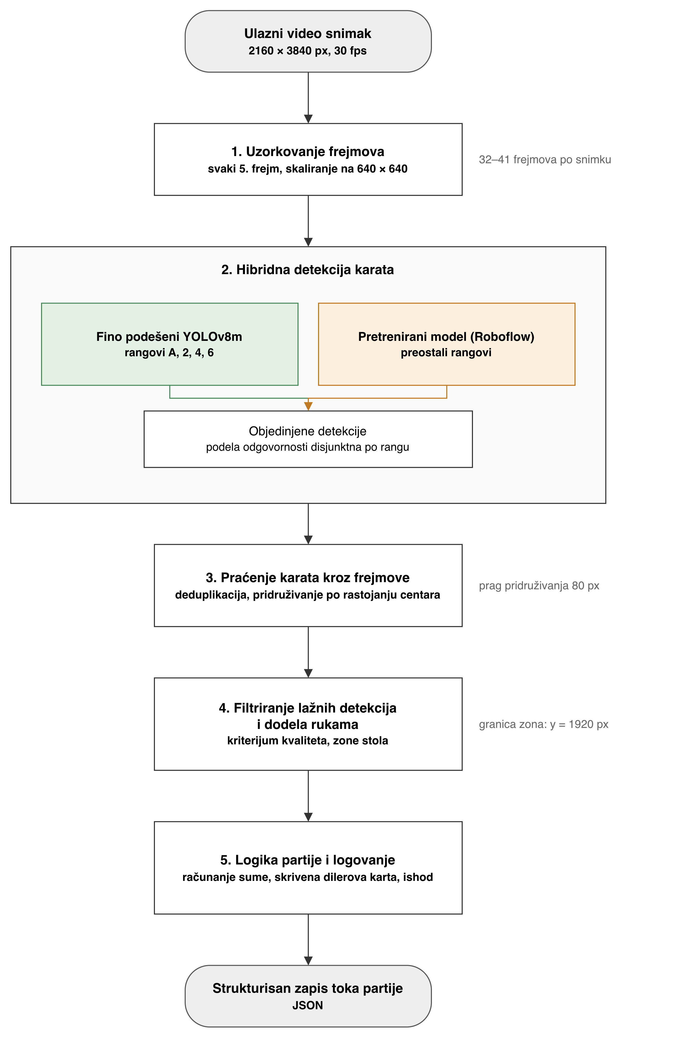
.
  - Arhitektura sistema
Sistem je implementiran u programskom jeziku Python. Centralni modul, pipeline.py, koordiniše sve korake obrade. Praćenje karata je organizovano oko dve strukture podataka: Detection, koja predstavlja jednu detekciju na jednom frejmu (klasa karte, pouzdanost, koordinate centra), i Track, koja predstavlja jednu kartu praćenu kroz više frejmova (lista detekcija, prvi i poslednji frejm pojave). Klasa CardTracker održava skup aktivnih tragova i ažurira ih na svakom uzorkovanom frejmu.
Ključno svojstvo klase Detection je scaled_y, koje skalira y-koordinatu detekcije iz prostora modela (640 piksela) u prostor originalnog snimka (3840 piksela), množenjem sa 6. Ova transformacija je neophodna da bi se detekcije mogle porediti sa granicama zona definisanim u prostoru originalnog snimka.
@dataclass
class Detection:
card_class: str
confidence: float
x: float
y: float
Segment izvornog koda 1. Struktura Detection
  - Uzorkovanje frejmova
Obrađuje se svaki peti frejm snimka. Pri 30 kadrova u sekundi to odgovara šest obrađenih frejmova u sekundi. Razlog za ovakvo uzorkovanje je cena obrade: svaki frejm koji se šalje na Roboflow API zahteva zaseban HTTP poziv, dok se karte na stolu ne pomeraju dovoljno brzo da bi gušće uzorkovanje bilo neophodno. Test snimci imaju između 158 i 203 frejma, što nakon uzorkovanja daje između 32 i 41 obrađenih frejmova po snimku.
Pre detekcije, frejm se skalira na rezoluciju 640×640 piksela, bez očuvanja odnosa stranica. Originalni frejm je u portret orijentaciji (2160×3840), pa se slika sabija po visini. Model je treniran i evaluiran na ovako sabijenim slikama, čime je ponašanje sistema konzistentno, ali je ovo istaknuto kao mogući pravac za poboljšanje u sedmom poglavlju (letterbox skaliranje umesto sabijanja).
  - Hibridna detekcija karata
Detekcija karata na svakom uzorkovanom frejmu izvodi se kombinovanjem dva modela. Prvi je model dobijen finetuningom, koji zadržava samo detekcije rangova A, 2, 4 i 6, rangova na kojima je pretrenirani model sistematski grešio (razlozi za izbor ovih rangova opisani su u petom poglavlju). Drugi je pretrenirani Roboflow model, koji zadržava samo detekcije preostalih rangova. Podela odgovornosti je disjunktna po rangu, pa nema preklapanja između dva modela niti potrebe za arbitražom. Prag pouzdanosti za obe detekcije iznosi 0,5.

def hybrid_detect(frame, model) -> List[Detection]:
resized = cv2.resize(frame, (640, 640))
return detect_finetuned(resized, model) + detect_roboflow(resized)
Segment izvornog koda 2. Hibridna detekcija
  - Praćenje karata kroz frejmove
Na svakom uzorkovanom frejmu, klasa CardTracker sprovodi tri koraka. Prvo se vrši deduplikacija: ako se ista klasa karte pojavi više puta u istom frejmu na y-rastojanju manjem od 300 piksela, zadržava se detekcija sa većom pouzdanošću. Ovo rešava slučaj u kome model detektuje i gornji levi i donji desni ugao iste karte kao dve odvojene instance.
Zatim se vrši pridruživanje detekcija postojećim tragovima. Računa se matrica euklidskih rastojanja između centara postojećih tragova i novih detekcija, korišćenjem funkcije cdist iz biblioteke SciPy, i pohlepnim postupkom se uzastopno bira najbliži par dok je rastojanje manje od 80 piksela (u prostoru modela od 640 piksela, što odgovara oko 270 piksela u originalnom snimku). Detekcije koje nisu pridružene nijednom tragu otvaraju novi trag.
Slika2. Praćenje karata kroz uzastopne frejmove
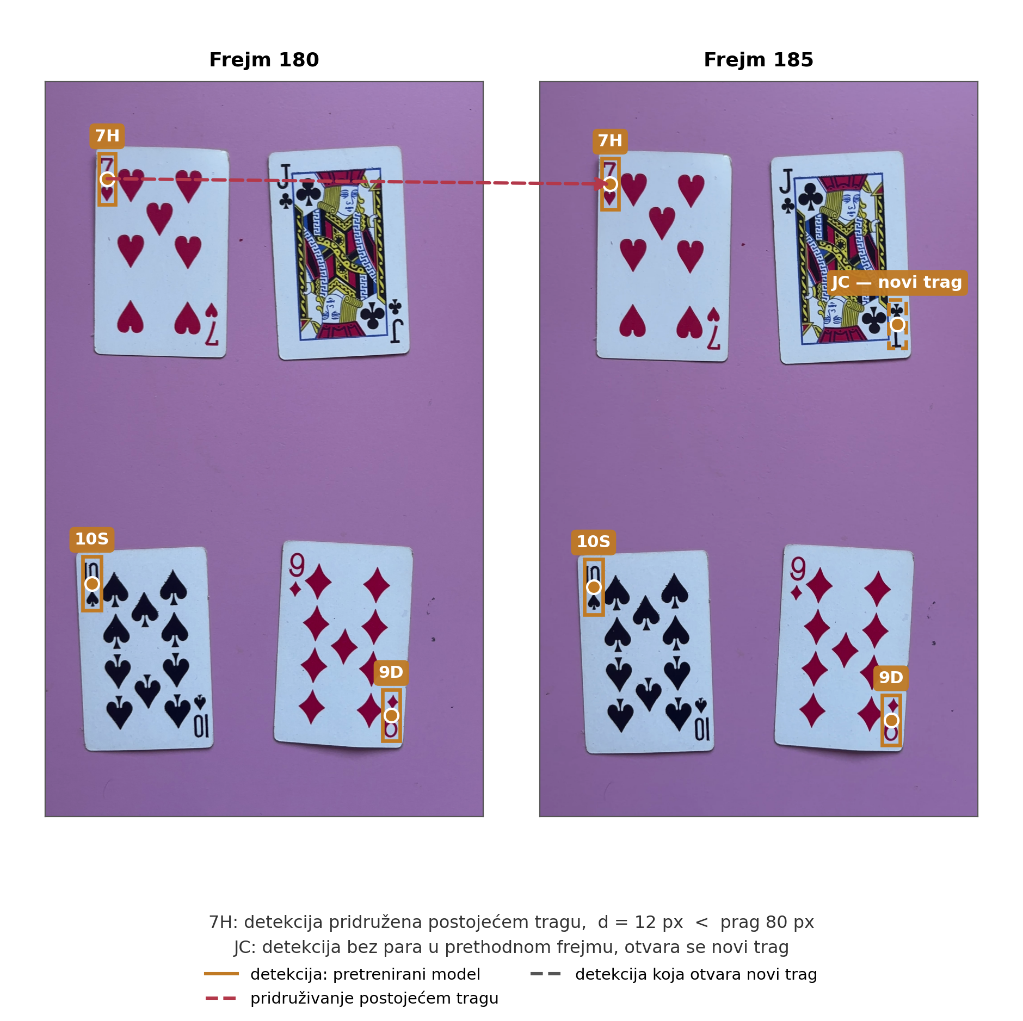

  - Filtriranje lažnih detekcija i dodela rukama
Filtriranje je izvedeno u tri faze, opisane u nastavku.
U prvoj fazi se tragovi grupišu po ključu (klasa karte, zona), i za svaku grupu bira se trag sa najviše detekcija. Za izabrani trag računaju se prosečna pouzdanost, broj detekcija, prosečna y-pozicija i y_stability, raspon y-pozicije koji predstavlja meru koliko se detekcija pomerala po slici.
U drugoj fazi se sekvencijalni tragovi spajaju: ako se ista karta u istoj zoni pojavi u dva traga koja počinju u razmaku manjem od 10 frejmova, tragovi se spajaju u jedan. Ovo rešava prekid praćenja do kog dolazi kada ruka igrača ili dilera nakratko zakloni kartu.
U trećoj fazi se karta prihvata kao deo početnog deljenja samo ako zadovolji sve uslove iz Tabele 3.
Tabela3. Uslovi za prihvatanje karte kao dela početnog deljenja
Uslov | Vrednost | Zahtev
first_frame < 30 | prvih 30 frejmova (1 sekunda) | početno deljenje se odvija na početku snimka
count >= 3 | najmanje 3 detekcije | lažne detekcije se obično javljaju u 1-2 frejma
y_stability <= 250 | raspon do 250 piksela | stvarna karta miruje na stolu
quality_score >= prag | zavisi od y_stability | kombinovana mera kvaliteta, vidi ispod
zona igrača | avg_y >= 1500 | karta u zoni igrača ne sme biti previše pri vrhu kadra
zona dealera | avg_y <= 2200 | karta u zoni dilera ne sme biti previše pri dnu kadra
Mera quality_score kombinuje broj detekcija i pouzdanost, uz kaznu za nestabilnost pozicije:
$qualityScore=count×avgConf/\max\left(1,yStability/100\right)$
Jednačina1
Prag za quality_score je adaptivan: tragovi sa y_stability manjim od 100 piksela zahtevaju prag od 0,8, tragovi sa y_stability manjim od 200 piksela zahtevaju prag od 1,0, a svi ostali prag od 1,2. Karte koje dugo mirno stoje na stolu se ovim nagrađuju nižim zahtevom za pouzdanost detekcije.

Ako filtriranje da manje od četiri karte, dok početno deljenje ima tačno četiri (dve igraču, dve dileru), skup se dopunjuje dilerovim kartama iz kasnijeg dela snimka sa blažim uslovima (count >= 2, y_stability <= 300), jer se dilerova skrivena karta često potvrđuje tek kasnije u snimku. Ako filtriranje da više od četiri karte, zadržavaju se četiri najranije pojavljene. Karte koje se pojave posle 30. frejma tretiraju se kao naknadno vučene karte (hit) i ne podležu ovom ograničenju.
  - Ilustrativni primer izračunavanja quality_score
Sledeći primer ilustruje kako formula iz Jednačine 1 razdvaja stvarnu kartu od lažne detekcije. Pretpostavimo da je karta zaista postavljena na sto i detektovana u 8 uzastopnih frejmova, sa prosečnom pouzdanošću 0,75 i y_stability od 40 piksela (karta mirno leži, pa se njena pozicija gotovo ne menja). Vrednost quality_score iznosi 8 × 0,75 / max(1, 40/100) = 6 / 1 = 6, znatno iznad praga od 0,8 koji važi za ovako nizak y_stability, pa je karta prihvaćena.
Nasuprot tome, lažna detekcija nastala usled odsjaja ili senke obično traje kratko i nestabilna je u položaju: recimo 2 detekcije, prosečna pouzdanost 0,55, y_stability 180 piksela. Vrednost quality_score u ovom slučaju iznosi 2 × 0,55 / max(1, 180/100) = 1,1 / 1,8 ≈ 0,61, ispod praga od 1,0 koji važi za ovaj raspon y_stability, pa je detekcija odbačena. Ova druga detekcija bi, štaviše, već bila odbačena i po uslovu count >= 3 iz Tabele 3, nezavisno od quality_score; formula i uslov iz tabele u praksi deluju kao dva nezavisna filtera, pa lažna detekcija mora da "preživi" oba da bi pogrešno ušla u zapis partije.
(Napomena: brojevi u ovom primeru su ilustrativni, ne potiču iz stvarnog snimka, i služe samo da pokažu kako formula razdvaja stabilnu kartu od nestabilne lažne detekcije.)

  - Dodela zonama
Kamera je fiksna, pa su zone definisane fiksnim granicama u prostoru originalnog snimka: zona igrača obuhvata donju polovinu kadra (y od 1920 do 3840), a zona dilera gornju polovinu (y od 0 do 1920). Zona karte se određuje na osnovu y-koordinate prve detekcije u njenom tragu, dakle prema mestu gde je karta prvi put uočena.

Slika3. Podela kadra na zonu dilera i zonu igrača
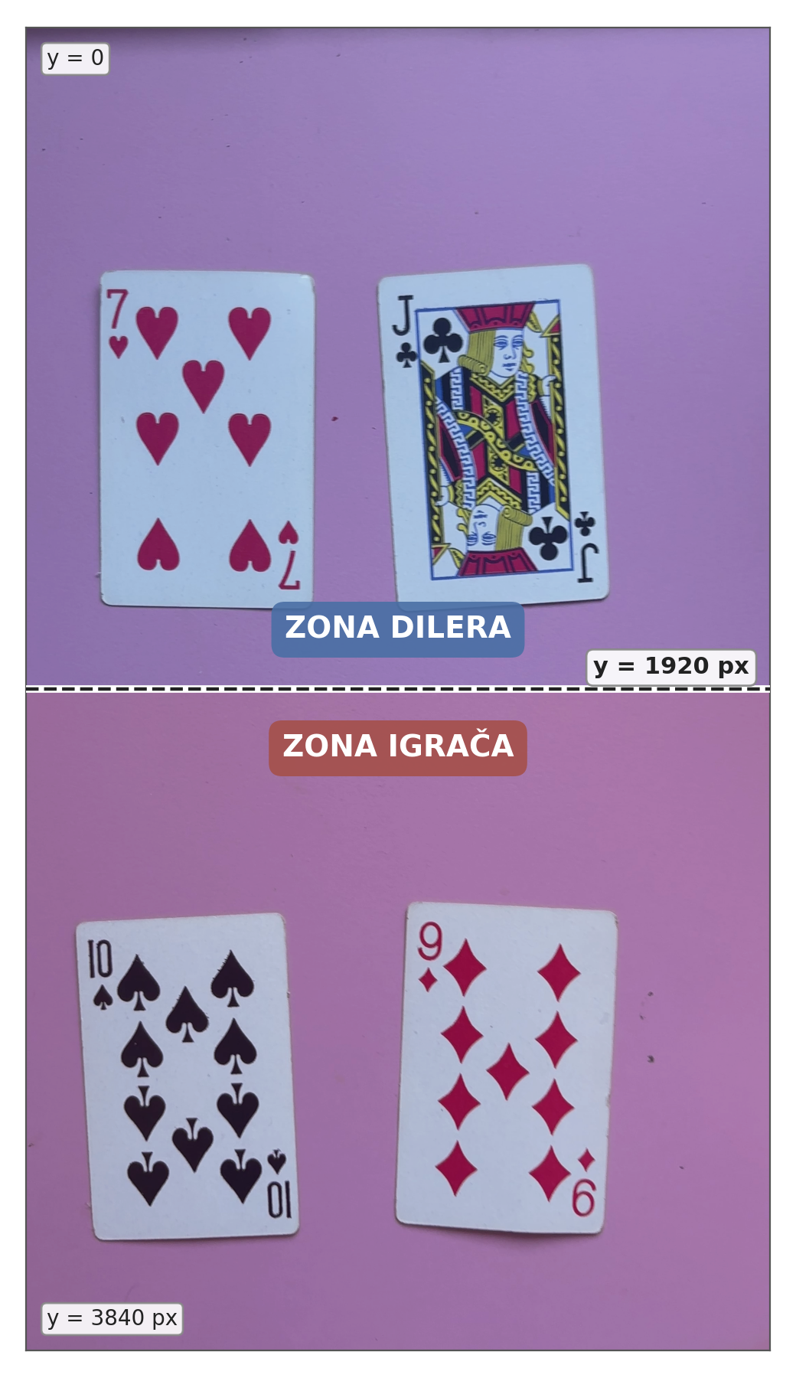

  - Skrivena dilerova karta
Sistem sledi pravilo standardnog deljenja: druga dilerova karta u početnom deljenju, ukoliko se pojavi pre 100. frejma, tretira se kao skrivena karta (hole card) i u zapisu partije se beleži sa oznakom vidljivosti false. U sumu dilerove ruke ulaze i vidljiva i skrivena karta, jer se skrivena karta tokom partije otkriva. Ovo je pojednostavljenje: sistem ne detektuje trenutak fizičkog okretanja karte, već koristi činjenicu da je u standardnom deljenju druga dilerova karta uvek ona koja se deli licem nadole. Ovo ograničenje je dalje razmotreno u sedmom poglavlju.

  - Računanje sume i određivanje ishoda
Suma ruke se računa prema standardnim pravilima Blackjacka: figure (J, Q, K) i desetka vrede 10, as inicijalno vredi 11, a ako je suma veća od 21 dok ruka sadrži bar jednog asa, jedan as se prebacuje sa vrednosti 11 na 1. Ishod partije se određuje sledećim redosledom provera: ako je igrač preko 21, diler pobeđuje (Player Bust); ako je diler preko 21, igrač pobeđuje (Dealer Bust); u suprotnom pobeđuje strana sa većom sumom; a u slučaju jednakih suma ishod je nerešen (Push).
  - Logovanje toka partije
Modul game_logger.py beleži tok partije u JSON formatu. Svaki događaj pojave karte se beleži kao zaseban zapis, sa rednim brojem, oznakom karte, zonom, brojem frejma, vremenom u sekundama (izračunatim kao odnos frejma i broja kadrova u sekundi) i tipom događaja (initial_deal ili hit). Na kraju obrade se upisuje i završno stanje partije: karte igrača, vidljive karte dilera, skrivena karta dilera i konačan ishod.
def to_dict(self) -> Dict:
return {
'metadata': {
'video': self.video_name,
'fps': self.fps,
'timestamp_created': self.timestamp_created,
'total_card_events': len(self.card_events),
'total_game_events': len(self.game_events)
},
'final_state': {
'player_cards': self.player_cards,
'dealer_visible_cards': self.dealer_visible_cards,
'dealer_hidden_card': self.dealer_hidden_card,
'outcome': self.outcome
},
'card_timeline': [asdict(e) for e in self.card_events],
'game_timeline': [asdict(e) for e in self.game_events]
}
Segment izvornog koda 3. Struktura JSON zapisa partije
{
"metadata": {
"video": "testA.MOV",
"fps": 30.0,
"timestamp_created": "2026-09-08T14:32:07",
"total_card_events": 4,
"total_game_events": 0
},
"final_state": {
"player_cards": ["QH", "JH"],
"dealer_visible_cards": ["8C"],
"dealer_hidden_card": "KC",
"outcome": "PLAYER WINS"
},
"card_timeline": [
{
"sequence": 1, "card": "QH", "zone": "player",
"frame": 3, "timestamp_seconds": 0.100,
"event_type": "initial_deal", "visible": true
},
{
"sequence": 2, "card": "8C", "zone": "dealer",
"frame": 7, "timestamp_seconds": 0.233,
"event_type": "initial_deal", "visible": true
},
{
"sequence": 3, "card": "JH", "zone": "player",
"frame": 12, "timestamp_seconds": 0.400,
"event_type": "initial_deal", "visible": true
},
{
"sequence": 4, "card": "KC", "zone": "dealer",
"frame": 18, "timestamp_seconds": 0.600,
"event_type": "initial_deal", "visible": false
}
],
"game_timeline": []
}
Segment izvornog koda 4. Primer izlaznog JSON zapisa partije
Infrastruktura za beleženje događaja na nivou cele partije (game_timeline) postoji u kodu, ali se trenutno ne koristi, jer se u sadašnjoj verziji sistema svi relevantni podaci beleže kroz zapise pojedinačnih karata. Ovo je navedeno kao mogućnost za proširenje u sedmom poglavlju.

- Finetuning modela
Ovo poglavlje opisuje postupak dodatnog treniranja (finetuninga) modela za detekciju karata, sproveden nakon što su inicijalni testovi pokazali da pretrenirani Roboflow model sistematski greši na pojedinim rangovima karata. Opisani su motivacija za finetuning, prikupljanje i označavanje sopstvenog skupa podataka, parametri treniranja, kao i naknadno otkriveni nedostaci u kvalitetu tog skupa koji objašnjavaju veći deo preostalih grešaka sistema.
  - Motivacija
Inicijalni testovi sa pretreniranim Roboflow modelom nad test snimcima otkrili su nekoliko konkretnih, ponovljivih grešaka vezanih za ugao kamere i osvetljenje korišćeno u ovom radu. Najozbiljnija je zamena ranga A (as) rangom 4, greška koja menja sumu ruke za 7 poena i time često menja i ishod partije. Rang 6 je često zamenjivan rangom 9, detekcija ranga 2 je često bila lažna (lažno pozitivna: model bi prijavio kartu ranga 2 na mestu gde nije bilo karte tog ranga), a rang 3 je povremeno prepoznavan kao rang 2. Rangovi 5, 7, 9, 10, J, Q i K su se pokazali pouzdanim bez uočenih sistematskih grešaka.
Na osnovu ovog zapažanja, finetuning je ograničen isključivo na četiri problematična ranga, A, 2, 4 i 6, umesto na svih 52 klase, čime je izbegnuta potreba za znatno većim skupom podataka i dužim treniranjem. Ova odluka je direktno oblikovala i hibridni pristup opisan u odeljku 4.3, koji se oslanja na jasnu podelu odgovornosti između dva modela.
  - Prikupljanje podataka i označavanje
Za finetuning je snimljeno 64 fotografije, po 4 za svaku od 16 kombinacija ranga i boje (rangovi A, 2, 4, 6, sve četiri boje), istim telefonom i pod istim uglom i osvetljenjem kao test snimci, kako bi model naučio kartu u uslovima u kojima se stvarno koristi.
Postupak označavanja se pokazao kao najproblematičniji deo metodologije. Alat LabelImg i sopstveni grafički alat u tkinter biblioteci nisu se pokretali na operativnom sistemu macOS zbog problema sa Qt bibliotekom. Kao zamena je napravljen alat komandne linije koji je za svaku fotografiju ispisivao spisak od 24 karte pod rednim brojevima, a korisnik je birao broj karte prikazane na slici. Alat nije omogućavao ručno crtanje granice karte, pa je za svaku ovako unetu labelu upisivao fiktivni granični okvir preko cele slike (u YOLO formatu: centar 0,5 0,5, širina i visina 1,0).
7 0.5 0.5 1.0 1.0
Segment izvornog koda 5. Fiktivna labela preko cele slike
Preostalih 22 od 64 labela je dobijeno automatskim označavanjem, korišćenjem postojećeg modela za predlaganje granica karte. Alat komandne linije je u međuvremenu obrisan iz repozitorijuma, ali su labele koje je proizveo ostale sačuvane i korišćene u treniranju. Posledice ovakvog označavanja su analizirane u odeljku 5.4.

  - Parametri treniranja
Treniranje je izvedeno na Google Colab-u, na grafičkoj kartici Tesla T4 (14,9 GB), sa yolov8m.pt kao polaznim modelom:
from ultralytics
import YOLO
model = YOLO('yolov8m.pt')
results = model.train(
data='dataset.yaml',
epochs=100,
imgsz=640,
device=0,
batch=4,
patience=30,
pretrained=True,
optimizer='SGD',
lr0=0.001, )
Segment izvornog koda 6. Parametri treniranja modela
Batch veličina 4 je izabrana zbog memorijskih ograničenja i malog skupa podataka. Broj klasa modela je promenjen sa 80 (COCO) na 52, pri čemu je preneseno 469 od 475 težina iz pretreniranog modela. Korišćena je ugrađena augmentacija (mozaik isključen u poslednjih 10 epoha, HSV pomeraj, horizontalno preslikavanje, skaliranje, translacija, delimično brisanje delova slike, blago zamućenje i konverzija u sivu skalu). Treniranje je trajalo oko osam minuta.
Na kraju treniranja, oko 90. epohe, model je postigao preciznost 0,884, odziv 0,908, mAP50 od 0,945 i mAP50-95 od 0,934. Ove vrednosti deluju visoko, ali ih ne treba tumačiti kao meru stvarnog kvaliteta modela, iz razloga objašnjenih u narednom odeljku.
  - Analiza kvaliteta skupa za treniranje
Prvi razlog je metodološki: u dataset_finetuning.yaml, train i val su pokazivali na isti direktorijum, pa je "validacija" zapravo merena na podacima na kojima je model učio. Visoke metrike u ovom slučaju pokazuju da je model zapamtio skup, ne da generalizuje.
Drugi, ozbiljniji razlog otkriven je naknadnom analizom sadržaja labela. Ultralytics je pri treniranju prijavio i odbacio 17 oštećenih fajlova sa labelama, sa identifikatorima klasa koji prevazilaze broj klasa u skupu (52): identifikator 63 se javlja 15 puta, 73 dva puta i 62 jednom, što ukupno daje 18 pojedinačnih neispravnih labela. Razlika između 17 odbačenih fajlova i 18 neispravnih labela postoji zato što je Ultralytics brojao fajlove, a ne pojedinačne linije unutar njih; jedan label fajl je sadržao dve neispravne linije sa COCO identifikatorima, pa je njegovim odbacivanjem uklonjeno dve labele odjednom. Ovi identifikatori odgovaraju klasama iz skupa COCO (62 televizor, 63 laptop, 73 knjiga), što znači da je korak automatskog označavanja greškom koristio model treniran na COCO umesto modela za igraće karte. Od 64 fotografije, stvarno je iskorišćeno 47.
Analiza preostalih, formalno ispravnih labela pokazala je i drugi problem: raspodela klasa ne odgovara onome što je zaista fotografisano. Tabela 4 prikazuje stvarnu raspodelu u odnosu na fotografisane rangove A, 2, 4 i 6 (identifikatori 0-3, 4-7, 12-15 i 20-23).
Tabela4. Raspodela labela u odnosu na fotografisane rangove
Rang | Očekivani identifikatori | Broj labela | Napomena
A | 0-3 | 16 | ispravno
2 | 4-7 | 14 | ispravno
4 | 12-15 | 11 | ispravno
6 | 20-23 | 0 | nijedna labela
3 (nije fotografisan) | 8-11 | 9 | pogrešno
5 (nije fotografisan) | 16-19 | 5 | pogrešno
ostaci iz skupa COCO | 62,63,73 | 18 | odbačeno pri treniranju
Rang 6 nema nijednu ispravnu labelu, dok 14 labela pogrešno pokazuje na rangove 3 i 5, koji uopšte nisu fotografisani. Najverovatniji uzrok je neslaganje između redosleda karata u spisku alata komandne linije i redosleda klasa u konfiguraciji skupa, zbog čega je broj koji je korisnik uneo mapiran na pogrešan identifikator.
Ovaj nalaz objašnjava tri pojave uočene tokom razvoja. Kada je pipeline pokrenut isključivo sa modelom dobijenim finetuningom, gotovo sve karte su klasifikovane kao 3C, klasa koja je usled pogrešnog mapiranja najzastupljenija u skupu (9 labela), ka kojoj je model konvergirao. Greška prepoznavanja karte 6C u snimku scenario2 objašnjava se time da model nije video nijednu ispravnu labelu za rang 6. Greška prepoznavanja karte AC u snimku player_21 objašnjava se time da su sve labele ranga A imale fiktivni okvir preko cele slike, pa model nije naučio lokalizaciju karte, samo grubu vezu između slike i klase.
Ovaj nalaz nije nedostatak koji treba prikriti, već merljiv i objašnjiv rezultat sa jasnom metodološkom poukom: skup za finetuning je bio narušen na dva nezavisna načina, delom automatskim označavanjem koje je preuzelo identifikatore klasa iz skupa COCO, delom ručnim označavanjem pogrešno mapiranim usled neslaganja redosleda u alatu i konfiguraciji skupa. Ovi nedostaci objašnjavaju najveći deo preostalih grešaka sistema, analiziranih u šestom poglavlju.

Slika4. Primer ispravnog i fiktivnog graničnog okvira
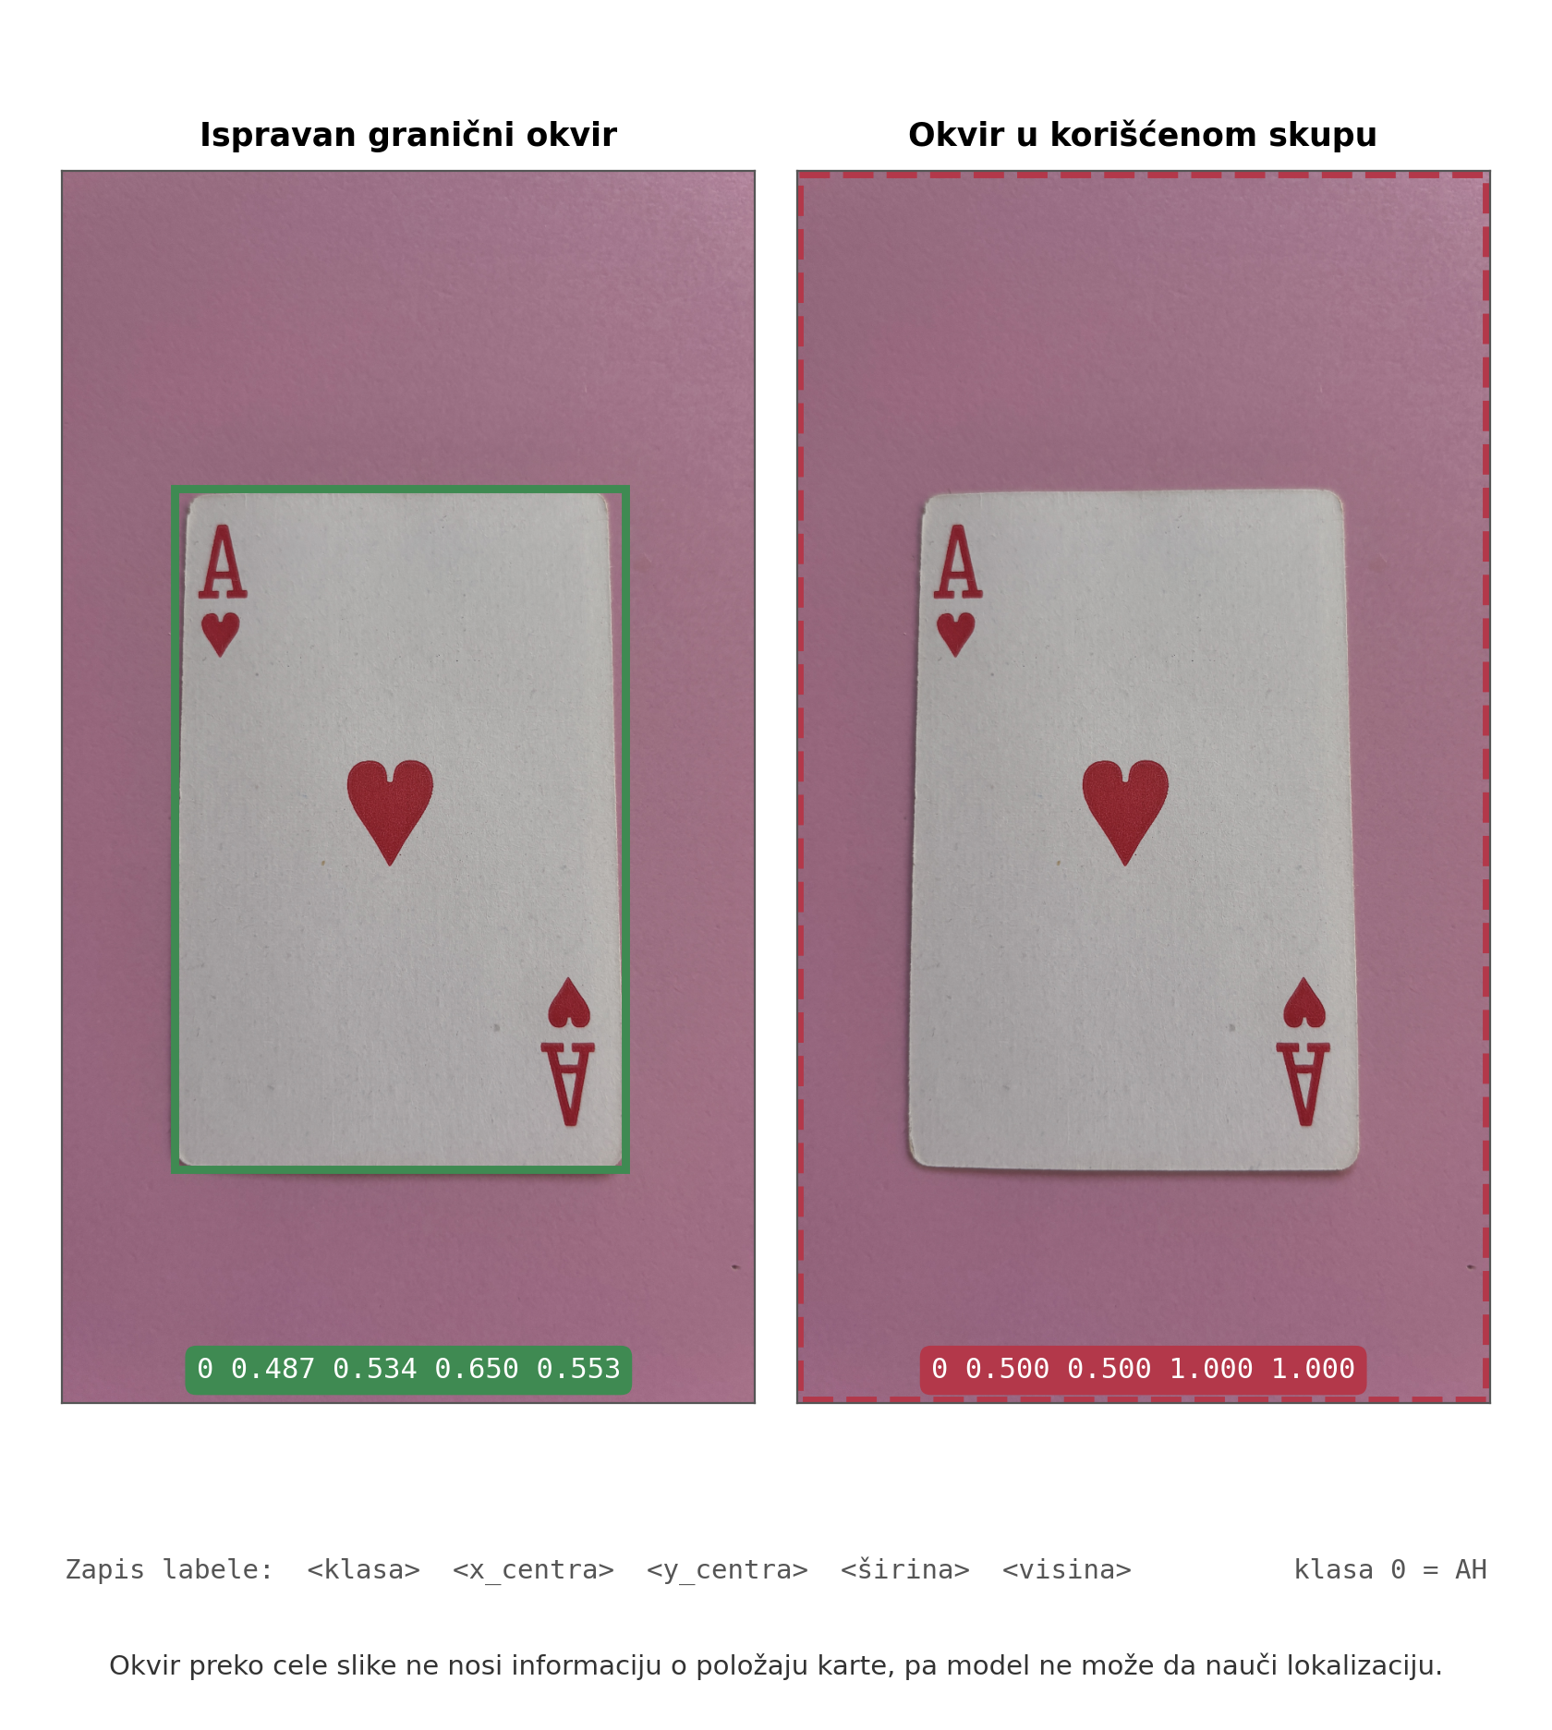
  - Hibridni pristup kao posledica nalaza
Kada je pipeline pokrenut isključivo sa modelom dobijenim finetuningom, tačnost je pala na 0 od 9 snimaka, i za tačnost ishoda partije i za tačnost svih karata: model je gotovo sve karte klasifikovao kao 3C, a rangovi koji uopšte nisu bili deo skupa za treniranje (5, 7, 8, 9, 10, J, Q, K) su bili potpuno izgubljeni, iako ih je pre finetuninga prepoznavao pouzdano. Ovo je primer katastrofalnog zaboravljanja: finetuning na samo 16 od 52 klase doveo je do gubitka naučenog znanja o preostalim klasama.
Kao rešenje ovog kolapsa usvojena je podela odgovornosti po rangu opisana u odeljku 4.3: model dobijen finetuningom obrađuje rangove A, 2, 4 i 6, dok pretrenirani Roboflow model obrađuje sve ostale. Da bi se ova odluka proverila, sve tri konfiguracije, samostalni pretrenirani model, samostalni model dobijen finetuningom i hibridni pristup, evaluirane su nad istim skupom od 9 test snimaka. Tabela 5 prikazuje rezultate.

Tabela5. Poređenje tačnosti prema konfiguraciji modela
Konfiguracija | Tačan ishod | Sve karte tačno | Preciznost | Odziv | F1
Samo pretrenirani Roboflow model | 8/9 (88,9%) | 6/9 (66,7%) | 0,838 | 0,861 | 0,849
Samo model dobijen finetuningom | 0/9 (0%) | 0/9 (0%) | 0,000 | 0,000 | 0,000
Hibridni pristup | 6/9 (66,7%) | 6/9 (66,7%) | 0,909 | 0,833 | 0,870

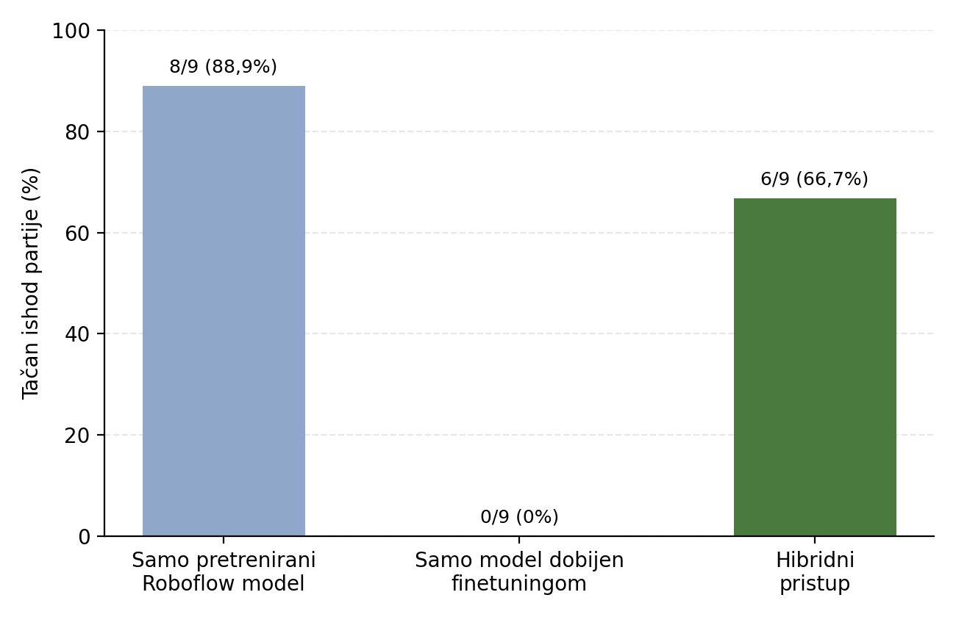
Grafikon1. Tačnost ishoda prema konfiguraciji modela
Rezultati opovrgavaju polaznu pretpostavku da hibridni pristup poboljšava sistem u odnosu na sam pretrenirani model: samostalni pretrenirani model tačno određuje ishod partije na 8 od 9 snimaka, dok hibridni pristup to postiže na 6 od 9. Razlika potiče od dva snimka, player_21 i scenario2, na kojima pretrenirani model tačno prepoznaje karte AC i 6C, dok ih model dobijen finetuningom, uključen u hibridni pristup upravo za te rangove, propušta. To se poklapa sa nalazom iz odeljka 5.4: rang 6 nema nijednu ispravnu labelu u skupu za finetuning, a sve labele ranga A imaju granični okvir preko cele slike.
Tri nalaza dodatno nijansiraju ovo poređenje. Prvo, obe konfiguracije tačno prepoznaju sve karte na istih 6 od 9 snimaka; razlika u tačnosti ishoda (8/9 naspram 6/9) postoji isključivo zbog ta dva snimka. Drugo, prednost pretreniranog modela u tačnosti ishoda je delom posledica sreće: na snimcima player_21 i player_win pretrenirani model pravi greške u prepoznavanju karata (lažne detekcije 6D, odnosno 6H), ali te greške ne menjaju pobednika partije, pa ishod ipak ispada tačan; mera tačnosti ishoda stoga preceni ovu konfiguraciju u odnosu na to koliko pouzdano zaista prepoznaje karte. Treće, hibridni pristup ima veću preciznost (0,909 naspram 0,838) jer proizvodi manje lažnih detekcija, ali manji odziv (0,833 naspram 0,861) jer češće propušta karte, prvenstveno usled nedostataka opisanih u odeljku 5.4.
Iskren zaključak ovog poređenja je da finetuning, izveden na skupu sa opisanim nedostacima u označavanju, nije ispunio svoju svrhu: hibridni pristup je sprečio potpuni kolaps do kog dolazi kada se koristi isključivo model dobijen finetuningom, ali nije nadmašio polazni pretrenirani model. Ovaj nalaz dodatno potvrđuje da je kvalitet skupa za finetuning glavno ograničenje rada, i da bi ponavljanje označavanja sa ispravnim graničnim okvirima (predlog iz odeljka 5.4) bilo neophodno da bi finetuning stvarno doprineo tačnosti sistema, a ne samo sprečio njegov kolaps.

- Metodologija evaluacije i rezultati
Ovo poglavlje opisuje kako je sistem formalno evaluiran i koji su rezultati dobijeni. Prvo je opisan skup test snimaka i način na koji se detektovane karte upoređuju sa očekivanim, zatim metrike korišćene za merenje tačnosti, a potom zbirni i pojedinačni rezultati sa analizom uzroka svake uočene greške.
  - Ground truth i uparivanje karata
Za evaluaciju je pripremljen skup od 9 test snimaka sa poznatim očekivanim kartama i ishodom partije, zapisanim u ground_truth.json. Ovaj skup je nezavisan od skupa korišćenog za finetuning modela (odeljak 5.2): dok finetuning skup sadrži fotografije pojedinačnih karata snimljene radi treniranja, test skup sadrži kompletne video snimke odigranih partija, korišćene isključivo za merenje krajnje tačnosti sistema. Ova nezavisnost je bitna jer obezbeđuje da rezultati evaluacije odražavaju ponašanje sistema na stvarnim partijama, a ne na uslovima pod kojima je model treniran.
Dva dodatna snimka, equal.MOV i testB.MOV, se obrađuju kroz pipeline kao i ostali, ali su izostavljeni iz formalnih metrika jer za njih nikada nije zabeležen očekivan ishod. Njihovo isključenje ne utiče na reprezentativnost rezultata, pošto se radi o propustu u pripremi ground truth-a, a ne o snimcima koji bi sistematski odstupali od ostalih po sadržaju ili uslovima snimanja.
Uparivanje detektovanih i očekivanih karata sprovodi se u dva prolaza. U prvom prolazu se pronalaze tačna podudaranja, karte koje se poklapaju i po rangu i po boji. U drugom prolazu se od preostalih, neuparenih karata pronalaze zamene: karte iste boje a različitog ranga smatraju se jednom greškom klasifikacije, a ne dve odvojene greške (jedna promašena i jedna lažna karta). Ovaj izbor je metodološki namerаn: ako je karta 8 herc pogrešno prepoznata kao 9 herc, radi se o jednoj grešci u prepoznavanju ranga na već ispravno lokalizovanoj karti, a ne o dve nezavisne, nepovezane greške. Da uparivanje po boji nije primenjeno, ista greška bi se u metrikama pojavila kao dvostruko lošiji rezultat nego što stvarno jeste, jer bi 8 herc bila zabeležena kao promašena, a 9 herc kao lažna detekcija.
Rezultat uparivanja deli se u četiri kategorije: tačna podudaranja, zamene, promašene karte (očekivane a nedetektovane) i lažne detekcije (detektovane a neočekivane). Ova podela je osnova za sve metrike opisane u nastavku
  - Metrike
Na nivou pojedinačnih karata, tačna podudaranja se broje kao TP (true positive). FP (false positive) čine lažne detekcije uvećane za zamene, a FN (false negative) čine promašene karte uvećane za zamene, jer je svaka zamena istovremeno i pogrešna detekcija (pogrešan rang) i propuštena tačna karta. Na osnovu ovoga računaju se standardne mere: preciznost (TP / (TP + FP)), odziv (TP / (TP + FN)) i F1 mera kao njihova harmonijska sredina.
Ove mere na nivou karata su korisne za procenu opšteg ponašanja detekcije, ali ne govore direktno o tome da li je sistem ostvario svoju krajnju svrhu, tačno zabeležen tok konkretne partije. Zato se na nivou snimaka koriste dve dodatne, strože mere. Prva je outcome_accuracy, udeo snimaka kod kojih je ishod partije (ko je pobedio) tačno određen, čak i ako pojedine karte u toku partije nisu bile tačno prepoznate. Druga je card_accuracy, udeo snimaka kod kojih su sve karte tačno prepoznate bez ijedne greške, od prve podeljene karte do poslednje. Mera card_accuracy je stroža od outcome_accuracy i odgovara kriterijumu koji je za rad postavljen: koliko od ukupnog broja test partija je ispravno zabeleženo od početka do kraja, a ne samo da li je krajnji rezultat slučajno ispao tačan uprkos grešci negde u toku partije.
Dodatno se gradi matrica konfuzije na nivou ranga karte (13 redova, po jedan za svaki rang), sa posebnom kolonom za promašene karte. Boja karte se pri ovome namerno ne uzima u obzir: u prikupljenim rezultatima nije uočena nijedna greška u prepoznavanju boje, isključivo u prepoznavanju ranga, pa bi uključivanje boje u matricu samo dodalo dimenziju bez informativne vrednosti i otežalo čitanje matrice.
Slika5. Matrica konfuzije po rangu karte
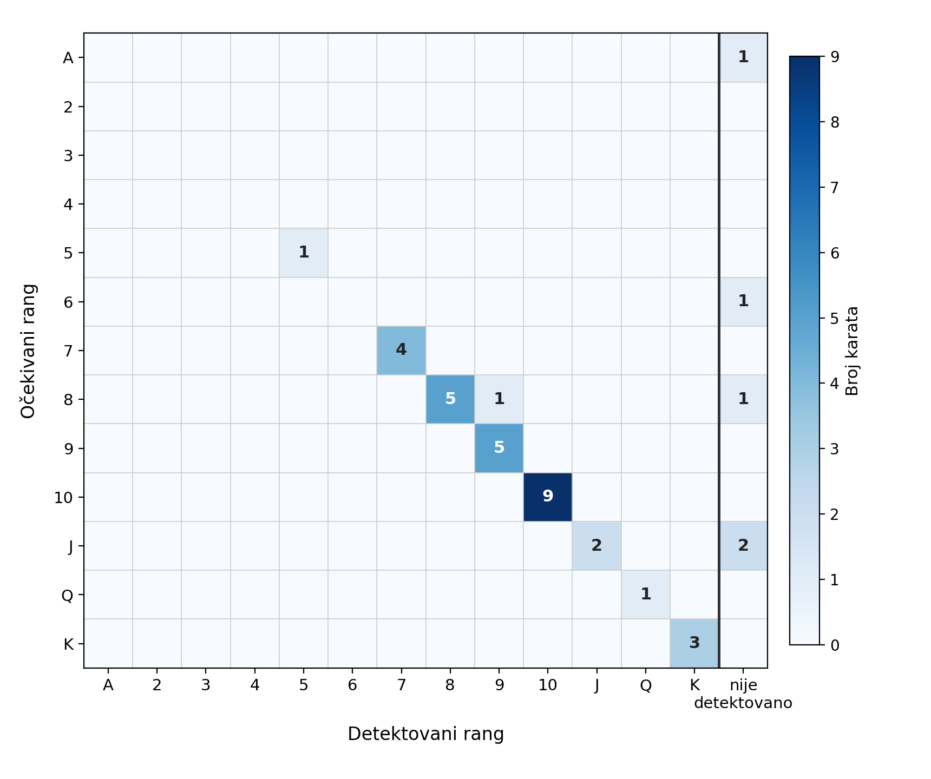

  - Zbirni rezultati
Poslednje pokretanje evaluacije sprovedeno je 8. septembra 2026. godine. Zbirni rezultati nad 9 evaluiranih snimaka prikazani su u Tabeli 6.
Tabela6. Zbirni rezultati evaluacije
Metrika | Vrednost
Broj evaluiranih snimaka | 9
Tačan ishod partije | 6/9 (67%)
Sve karte tačno prepoznate | 6/9 (67%)
True positives | 30
False positives | 3
False negatives | 6
Preciznost | 0,909
Odziv | 0,833
F1 mera | 0,870

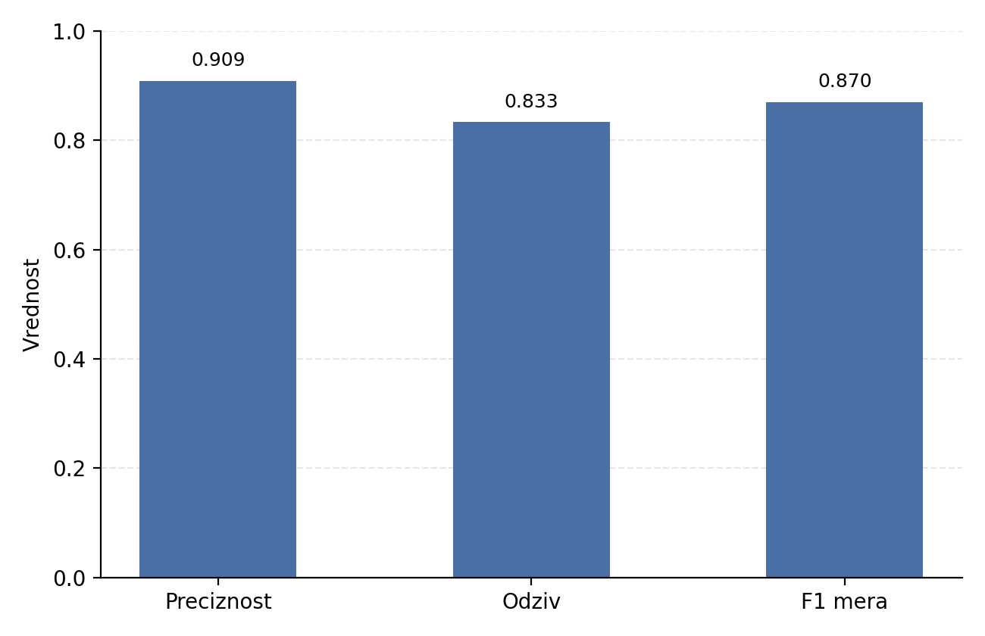
Grafikon2. Zbirne metrike evaluacije (preciznost, odziv, F1)

Podudaranje između outcome_accuracy i card_accuracy (obe 67%) nije slučajno, već direktna posledica toga kako su greške raspoređene u ovom skupu: u sva tri snimka sa greškom, netačno prepoznata karta je istovremeno uticala i na sumu ruke i na krajnji ishod partije (odeljak 6.5), pa nijedan snimak nije imao grešku u karti koja ne bi promenila i ishod. Ovo se ne mora nužno ponoviti na većem test skupu, gde bi bilo moguće da sistem pogreši kartu čija vrednost ne menja to ko pobeđuje partiju, čime bi se card_accuracy i outcome_accuracy razdvojile.
Razlika između preciznosti (0,909) i odziva (0,833) ukazuje da sistem nešto češće promašuje karte koje bi trebalo da detektuje nego što lažno prijavljuje karte kojih nema. Od ukupno 8 različitih grešaka na nivou karata, pet su promašene karte, dve su lažne detekcije, a jedna je zamena ranga; zamena se u FP/FN zbiru broji dvaput (i kao FP i kao FN), što daje ukupno 3 FP i 6 FN. Većina grešaka, dakle, potiče od promašenih karata, obrazac koji je dosledan nalazu iz odeljka 5.4 da model dobijen finetuningom nije naučio pouzdanu lokalizaciju za pojedine rangove.

  - Rezultati po snimku
Tabela 7 prikazuje očekivane i detektovane karte za svaki od 9 evaluiranih snimaka, odvojeno za igrača i dilera, uz konačan ishod poređenja.
Tabela7. Rezultati po pojedinačnom snimku
Snimak | Igrač  (očekivano) | Igrač  (detektovano) | Diler  (očekivano) | Diler  (detektovano) | Ishod
player_21 | 10H, AC | 10H | 8D, 9H | 8D, 9H | netačno
player_bust | 10C, 8C, 7D | 10C, 8C, 7D | 10D | 10D | tačno
player_win | 10C, 8C | 10C, 8C | 10D | 10D | tačno
scenario1 | 10S, 9D | 10S, 9D | 7H, JC | 7H, JC | tačno
scenario2 | KH | KH, 9S | 6C, 10D, 8C | 8C, 10D | netačno
scenario3 | 10C, 7H, 5H, 7S | 10C, 7H, 5H, 7S | 9C | 9C | tačno
scenario4 | 9S, 10H | 9S, 10H | 9D, KC | 9D, KC | tačno
test | 8D, JD | 9D | 8H, JH | 2C | netačno
testA | QH, JH | QH, JH | 8C, KC | 8C, KC | tačno
Od 6 tačno obrađenih snimaka, dva (player_bust, scenario3) uključuju i naknadno vučene karte (hit) pored početnog deljenja, što pokazuje da filtriranje opisano u odeljku 4.5 ispravno razlikuje početno deljenje od kasnijih poteza i da praćenje kroz frejmove pouzdano radi i kada partija traje duže od jednostavnog slučaja od po dve karte po strani.

  - Analiza grešaka
player_21.MOV. Nije detektovana karta AC (as tref) kod igrača. Posledica je suma igrača 10 umesto 21, i ishod DEALER WINS umesto tačnog PLAYER WINS. Uzrok je opisan u odeljku 5.4: model dobijen finetuningom nije naučio lokalizaciju asa, jer su svi primeri ranga A u skupu za treniranje imali fiktivan granični okvir preko cele slike, pa je model naučio samo grubu vezu između izgleda cele fotografije i klase, ne i gde se karta na slici nalazi.

scenario2.MOV. Nije detektovana karta 6C kod dilera, dok je karta 9S lažno detektovana kod igrača. Posledica je suma dilera 18 umesto 24, pa je izostao ishod Dealer Bust. Uzrok je da rang 6 nema nijednu ispravnu labelu u skupu za finetuning, kako je pokazano u Tabeli 4. Lažna detekcija karte 9S kod igrača je odvojena greška, verovatno posledica loše osvetljenog ili delimično zaklonjenog regiona koji je pogrešno protumačen kao karta; ovakve pojedinačne lažne detekcije nisu praćene do zajedničkog uzroka pošto se ne ponavljaju na drugim snimcima.
test.MOV. Najlošije obrađen snimak u celom skupu. Očekivane karte su 8D i JD kod igrača, i 8H i JH kod dilera, a detektovane su samo 9D kod igrača i 2C kod dilera, dakle dve od četiri karte su potpuno promašene, a preostale dve pogrešno prepoznate. Ovaj snimak je bio problematičan i pre uvođenja finetuninga, verovatno usled uslova snimanja koji odstupaju od ostalih devet snimaka (na primer lošije osvetljenje ili ugao), a ne usled greške specifične za finetuning. Predstavlja kandidata za izbacivanje iz test skupa uz odgovarajuće obrazloženje, po ugledu na snimak dealer_bust.MOV koji je iz istog razloga ranije izbačen; zadržavanje snimka sa poznatim problemom uslova snimanja u istom skupu sa ostalima bi neopravdano opterećivalo metrike greškom koja ne potiče od modela.
Opšti obrazac. Sve tri uočene greške na nivou snimka svode se ili na promašene karte ili na lažne detekcije. Samo jedna prava zamena ranga je zabeležena u celom test skupu, karta 8D pogrešno prepoznata kao 9D u snimku test.MOV. Sistem, dakle, ne greši sistematski u klasifikaciji ranga karte koju detektuje, već u samoj detekciji, odnosno u tome da li će kartu uopšte uočiti. Ova razlika je značajna za tumačenje rezultata: da je problem bio u klasifikaciji (sistem detektuje kartu, ali joj pogrešno dodeljuje rang), rešenje bi verovatno zahtevalo bolji model ili dodatne klase u treniranju. Pošto je problem pretežno u detekciji odnosno lokalizaciji, direktno se povezuje sa konkretnim, već identifikovanim nedostatkom u načinu označavanja skupa za finetuning (fiktivni granični okviri, odeljak 5.4), i ukazuje da bi ponavljanje označavanja sa ispravnim okvirima verovatno donelo veće poboljšanje tačnosti od bilo koje izmene u samom modelu ili postupku klasifikacije.
Vredi napomenuti i ograničenje samog test skupa: sa svega 9 evaluiranih snimaka, svaki pojedinačni netačno obrađen snimak menja izmerenu tačnost za više od 11 procentnih poena. Rezultat od 67% treba tumačiti s tim u vidu, kao orijentacionu, a ne statistički čvrstu ocenu tačnosti sistema; veći test skup bi dao pouzdaniju procenu i verovatno bi razdvojio card_accuracy od outcome_accuracy pomenute u odeljku 6.3.

  - Poređenje sa radovima iz poglavlja 2
Rezultati ovog rada mogu se posmatrati i u odnosu na dva rada predstavljena u drugom poglavlju, iako mere tačnosti koje koriste nisu direktno uporedive zbog razlike u metodologiji i zadatku.
Akkar i saradnici [1] su prepoznavanje ranga karte na pojedinačnom kadru postigli sa tačnošću nešto preko 50%, korišćenjem podudaranja šablona. Sistem opisan u ovom radu, iako meri drugačiju veličinu (tačnost ishoda cele partije, a ne tačnost pojedinačnog prepoznavanja ranga), postiže znatno višu preciznost na nivou pojedinačnih karata (0,909, odeljak 6.3). Ova razlika ide u prilog očekivanju da model zasnovan na dubokom učenju, čak i uz ograničenja skupa za finetuning opisana u petom poglavlju, prevazilazi klasično podudaranje šablona u zahtevnijim uslovima osvetljenja i ugla snimanja, za koje je Akkar i saradnici izneli da su glavni uzrok njihovih grešaka.
Cooperov rad [2] je pokazao da tačnost praćenja karata oštro opada sa smanjenjem brzine uzorkovanja i rezolucije snimka, sa stopom promašenih karata i do 35% pri 4 kadra u sekundi. Sistem opisan u ovom radu obrađuje 6 kadrova u sekundi (svaki peti frejm pri 30 fps, odeljak 4.2), što je u istom opsegu kao Cooperova preporučena brzina od 8 kadrova u sekundi za nisku stopu grešaka; ovo je u skladu sa mnogo manjim udelom promašenih karata izmerenim u ovom radu (6 od 36 karata, odeljak 6.3) u odnosu na Cooperove rezultate pri niskim brzinama uzorkovanja. Za razliku od Cooperovog sistema, koji zahteva fiksnu kalibracionu tablu i gubi tačnost pri pomeranju kamere, sistem u ovom radu ne zahteva nikakvu inicijalnu kalibraciju, po ceni oslanjanja na fiksne, unapred definisane zone (odeljak 4.6) koje bi, slično Cooperovom pristupu, takođe zahtevale ponovno podešavanje pri promeni položaja kamere.
Zajednički zaključak iz oba poređenja je da glavno ograničenje sistema opisanog u ovom radu ne potiče iz izbora arhitekture ili brzine uzorkovanja, koje su u skladu ili bolje od ranijih rešenja, već iz kvaliteta sopstvenog skupa podataka za finetuning (peto poglavlje), što je nalaz specifičan za ovaj rad i nema direktnu paralelu kod Akkara ili Coopera, čiji pristupi uopšte ne koriste trenirane modele dubokog učenja.

- Zaključak
Rad je opisao sistem koji na osnovu video snimka partije Blackjacka automatski prepoznaje karte, dodeljuje ih igraču ili dileru i beleži kompletan tok partije u strukturisan JSON zapis. Sistem kombinuje pretrenirani model za detekciju igraćih karata sa modelom dobijenim finetuningom na sopstvenom skupu podataka, uz postupke praćenja karata kroz frejmove i filtriranja lažnih detekcija.
Na skupu od 9 test snimaka sistem je tačno odredio ishod partije u 67% slučajeva. Analiza rezultata je pokazala da sistem ne greši sistematski u klasifikaciji ranga karte, već u samoj detekciji, odnosno lokalizaciji karte na slici, i da je najveći deo grešaka moguće povezati sa konkretnim, dokumentovanim nedostacima skupa podataka korišćenog za finetuning modela: nedostatkom ijedne ispravne labele za rang 6 i fiktivnim graničnim okvirima kod svih primera ranga A.
Praktična primena predloženog pristupa ne zahteva izmenu fizičke infrastrukture kazina niti specijalizovanu opremu za praćenje karata, već isključivo standardan video snimak snimljen fiksnom kamerom. Ovim se otvara mogućnost primene u analitici igara, edukativnim alatima za obuku dilera ili sistemima za nezavisnu proveru toka partije. Metodologija analize kvaliteta podataka za finetuning, opisana u petom poglavlju, primenljiva je i van konteksta ove konkretne igre, u svakom projektu gde se model dodatno trenira na malom sopstvenom skupu podataka.
Rad ima nekoliko ograničenja, poređanih približno po značaju. Kvalitet skupa za finetuning je najveće ograničenje: objašnjava najveći deo preostalih grešaka sistema (peto i šesto poglavlje), a njegovo otklanjanje bi verovatno donelo veće poboljšanje tačnosti od bilo koje izmene arhitekture ili modela. Metrike dobijene tokom treniranja nisu merodavne, jer je validacioni skup bio identičan skupu za treniranje; ovo ograničava mogućnost da se napredak modela prati tokom samog treniranja, pa se stvarna tačnost mogla proceniti tek naknadnom evaluacijom na potpuno odvojenom test skupu.
Zone za dodelu karata igraču i dileru su fiksne, pa sistem u sadašnjem obliku radi samo za tačno ovaj položaj kamere; svako pomeranje kamere ili promena stola bi zahtevala ručno ponovno određivanje granica zona, slično ograničenju koje je uočeno i kod Cooperovog rada (odeljak 6.6). Sistem zavisi od dostupnosti Roboflow API-ja za detekciju rangova van skupa za finetuning, a pristupni ključ je trenutno upisan direktno u kodu umesto u promenljivoj okruženja, što predstavlja i bezbednosni propust koji bi trebalo ispraviti pre bilo kakve šire upotrebe sistema. Skrivena dilerova karta se ne detektuje na osnovu stvarnog prepoznavanja poleđine karte, već se zaključuje iz redosleda deljenja, pa bi sistem pogrešno protumačio partiju u kojoj bi diler, suprotno standardnim pravilima, otkrio kartu u drugačijem trenutku. Test skup od 9 snimaka je mali, tako da jedan pogrešno obrađen snimak menja tačnost za više od 11 procentnih poena (odeljak 6.5); rezultat od 67% treba tumačiti kao orijentacionu, a ne statistički čvrstu ocenu.
Dalji rad bi trebalo prvenstveno da se usmeri na ponavljanje postupka označavanja skupa za finetuning, ovog puta sa ispravnim graničnim okvirima oko karata i proverenim mapiranjem klasa, čime bi se, sudeći po analizi iz petog poglavlja, verovatno otklonio najveći deo preostalih grešaka. Korisno bi bilo i proširiti skup na 30 do 50 slika po klasi umesto sadašnje 4, odvojiti validacioni skup od skupa za treniranje, i razmotriti finetuning ograničen na poslednje slojeve mreže uz zamrzavanje ostatka, čime bi se izbeglo katastrofalno zaboravljanje i po svoj prilici uklonila potreba za hibridnim pristupom. Snimanje većeg broja test partija bi omogućilo pouzdaniju procenu tačnosti sistema, a stvarna detekcija trenutka okretanja skrivene karte, umesto zaključivanja iz redosleda deljenja, predstavlja prirodno proširenje sistema u pravcu manje zavisnosti od pretpostavki o standardnom toku partije.
Rad pokazuje da je moguće izgraditi funkcionalan sistem za automatsko praćenje toka Blackjack partije korišćenjem standardnog video snimka, i da su preostale greške sistema u velikoj meri objašnjive i otklonjive u budućem radu, prvenstveno kroz poboljšanje kvaliteta podataka korišćenih za finetuning modela detekcije.
Reference
[1] Akkar, A., Cassens, J., Cregan, S., Vander-Pallen, M. A., Khan Mohd, T. Playing Blackjack Using Computer Vision. Preprints.org, 2022. https://doi.org/10.20944/preprints202212.0543.v1 [08.09.2026.]
[2] Cooper, W. Blackjack Tracking System. Final Year Project, B.A. (Mod.) Computer Science, Trinity College Dublin, 2004. https://www.scss.tcd.ie/Kenneth.Dawson-Howe/Projects/Previous/FYP2004_WesleyCooper.pdf [08.09.2026.]
[3] Halstead, D. AutoBlackjack: Blackjack Computer Vision Best Action Estimator. https://github.com/DylanHalstead/AutoBlackjack [08.09.2026.]
[4] Roboflow. blackjack-basic-strategy: A computer vision powered Blackjack basic strategy app. https://github.com/roboflow/blackjack-basic-strategy [08.09.2026.]
[5] Almog, T. CV-CardCounting: Blackjack Card Counting with YOLOv8. https://github.com/tomalmog/CV-CardCounting [08.09.2026.]
[6] Jure, I. blackjack-card-counter: A computer vision model designed to beat blackjack. https://github.com/ianjure/blackjack-card-counter [08.09.2026.]

